Вторник 13.05.2020 4 класс
№ | Кружок | Учитель | Задание | Обратная связь (как сдать работу на проверку) | Срок сдачи
 | Рисование | Макара Н.Н | https://stranamasterov.ru/node/1149699?c=new_535%2C451  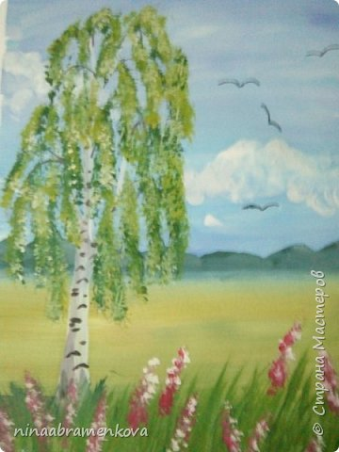 | Скан. или фото рисунка прислать мне на электронн. почту nmakara@mail.ru | Рисунок сдать до  15. 05.2020

